Отчет по проведенному мероприятию по укреплению здоровья
«Чтобы зубки не болели»
в 1 младшей группе воспитатель Безматерных Т.В

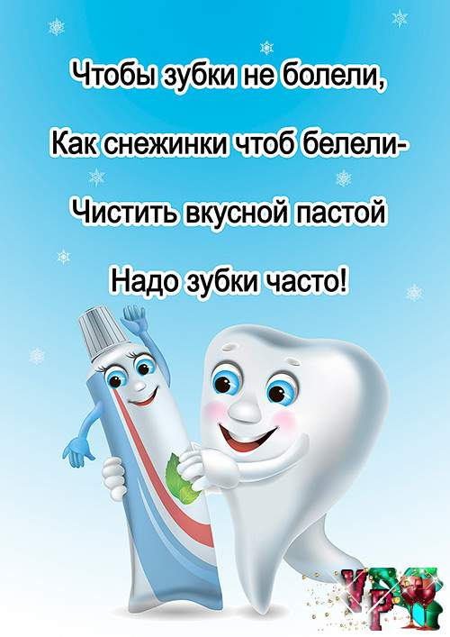
Мероприятие проведено с целью формирование представления у детей о зубах человека, об их значении в нашей жизни и о том, как за ними ухаживать и воспитание культурно-гигиенических навыков.
С утра к нам в гости пришел крокодил Гоша и принес интересную игру
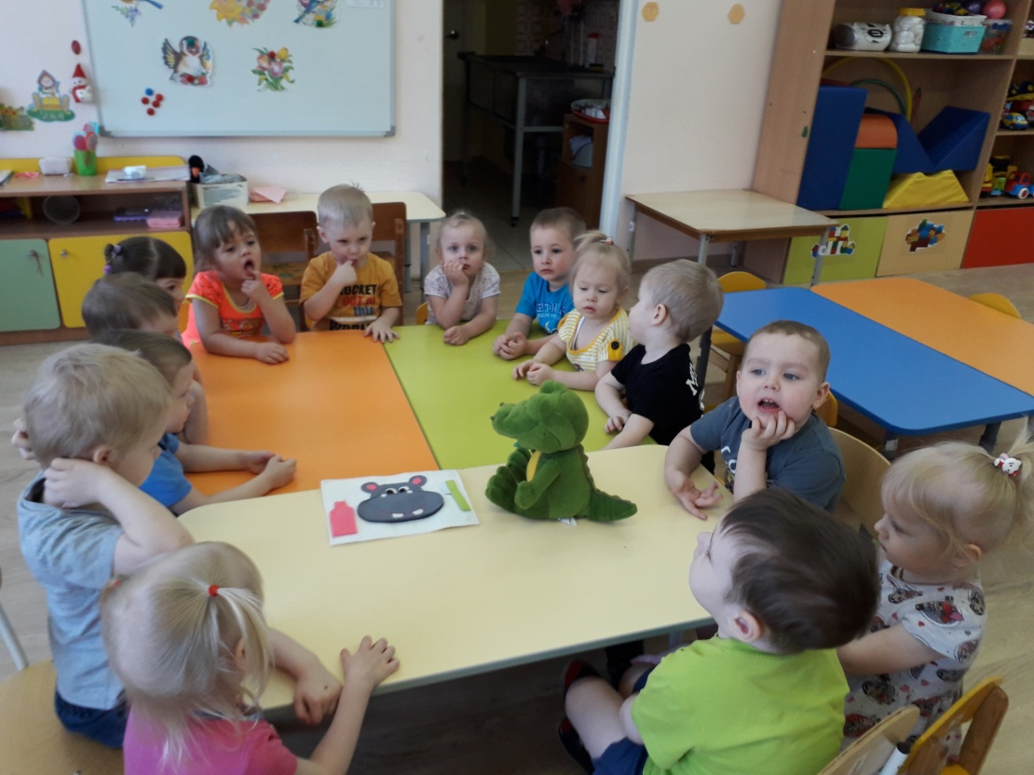
Гоша рассказал деткам, как нужно правильно ухаживать за зубками, чтобы они не болели, что их нужно чистить 2 раза в день - утром и вечером.
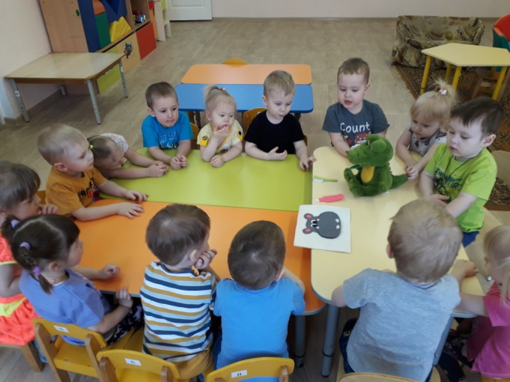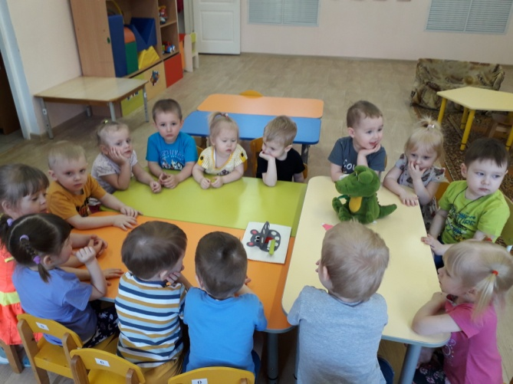

Крокодильчик рассказал детям, что необходимо, чтобы чистить зубы.
У каждого должна быть зубная щетка и зубная паста!

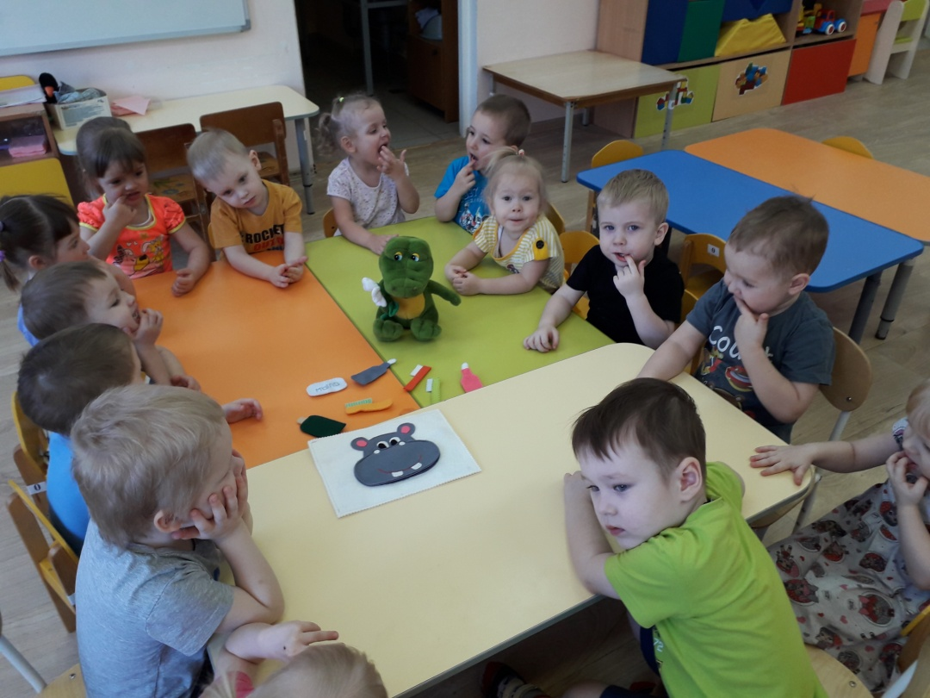
Ребята рассказали, что они хоть и маленькие,
но тоже чистят зубы и даже показали как.

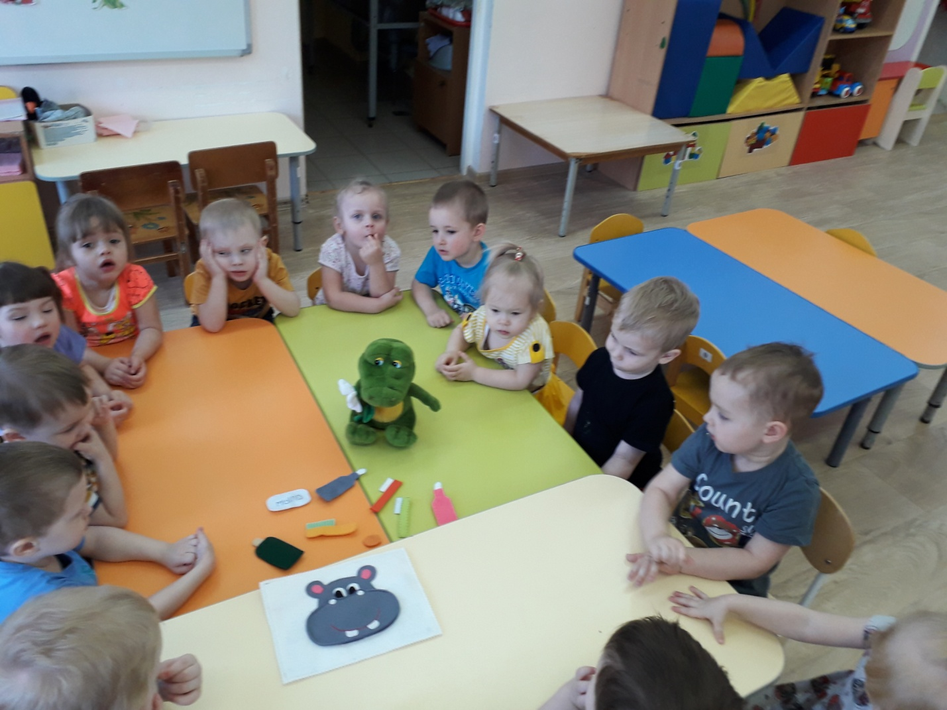
А в конце интересной беседы Гоша подарил детям дидактическую игру
«Что нужно для того чтобы быть чистым»

